**Безопасность детей в зимний период** 

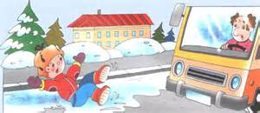 Для того, чтобы максимально обезопасить детей, Госавтоинспекция обращается к родителям как к главным учителям с просьбой напомнить детям о правилах безопасного поведения на дорогах.   
 **Особо стоит обратить внимание на то, что:**

- опасно играть и кататься рядом с проезжей частью;

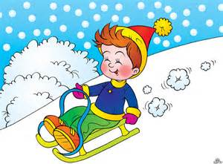- нельзя переходить дорогу перед приближающейся автомашиной, так как ее тормозной путь зимой увеличивается в 4 раза;

- не кататься с горок, ведущих к проезжей части.

**Взрослым стоит помнить, что:**

- при переходе проезжей части нужно крепко держать ребенка за руку;   
- малышей с санок обязательно ссаживать и через дорогу везти пустые санки;

- одевать ребенка на зимнюю прогулку в одежду ярких цветов, чтобы его можно было видеть издалека;

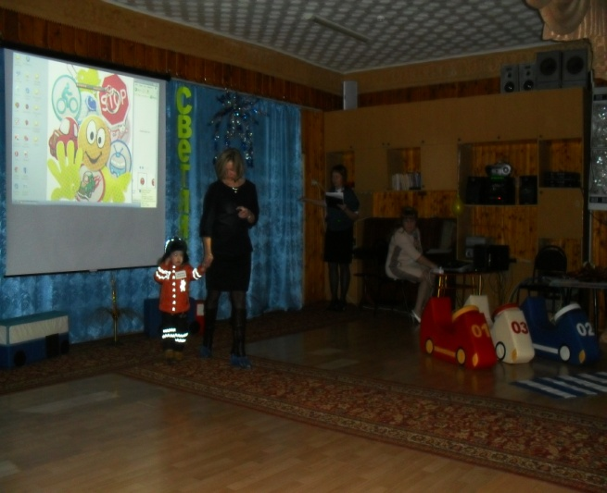- использовать в одежде ребенка светоотражающие элементы, чтобы обезопасить ребенка на дороге в темное время суток.   
  
**Уважаемые родители!**

Ежедневно напоминайте детям, для чего созданы Правила дорожного движения, подавайте детям собственный пример правильного поведения на улицах и дорогах города.   
  
**Госавтоинспекция обращается также к водителям с просьбой не подвергать жизнь детей опасности и строго соблюдать**

**Правила дорожного движения.**